
厦门大学《 线性代数 》课程试卷
＿信息 学院＿＿＿＿系 2021 年级计算机大类专业
学年学期：21221主考教师：线性代数教研组A卷（√）B卷（ ）

注：A^{T}表示矩阵A的转置矩阵，A*表示矩阵A的伴随矩阵，E是单位矩阵，|A|表示方阵A的行列式，R(A)表示矩阵A的秩
一、 单项选择题（每小题2分，共20分）
- 设，，，，其中为任意常数，则下列向量组必定线性相关的为（ ）。C
A. B. C. D.
- 设向量组Ⅰ: 可由向量组Ⅱ: 线性表示，下列命题正确的是（ ）。A
A. 若向量组Ⅰ必线性相关，则r≤s。 B. 若向量组Ⅰ必线性相关，则r＞s。
C. 若向量组Ⅱ必线性相关，则r≤s。 D. 若向量组Ⅱ必线性相关，则r＞s。
- R³的两个子空间V₁={(x₁, x₂, x₃)|2x₁-x₂+x₃=0}，V₂={(x₁, x₂, x₃)|x₁+x₃=0}，则子空间V₁∩V₂的维数是（ ）。B
A. 0 B. 1 C. 2 D. 3
- 设$A$为实正交阵，且$\left|A\right|=-1，$则（ ）一定是$A$的特征值。B
A. 2 B. -1 C. -2 D. 0
$A$为正交阵所以其特征值为1或-1,又因为$\left|A\right|$等于所有特征值之积,且$\left|A\right|=-1$,所以必有奇数个特征值为-1,即$λ=-1$是$A$的特征值
- 与矩阵$A=\left[\begin{aligned}&1 &&2 \\ &0 &&3\end{aligned}\right]$不相似的矩阵是（ ）。C
A． $\left[\begin{aligned}&1 &&0 \\ &2 &&3\end{aligned}\right]$ B. $\left[\begin{aligned}&3 &&5 \\ &0 &&1\end{aligned}\right]$ C. $\left[\begin{aligned}&1 &&1 \\ &3 &&3\end{aligned}\right]$ D. $\left[\begin{aligned}&2 &&1 \\ &1 &&2\end{aligned}\right]$
矩阵$A$的特征值是1，3.$A∼Λ=\left[\begin{aligned}&1 && \\ & &&3\end{aligned}\right]$，矩阵（A）（B）（D）的特征值也均是1，3，它们都可相似对角化，也就都与$A$相似。
矩阵（C）的特征值是4，0，它不与$A$相似。因相似的必要条件是有相同的特征值。
- 矩阵$A=\left[\begin{aligned}&1 &&1 &&1 \\ &1 &&3 &&1 \\ &1 &&1 &&1\end{aligned}\right]$的三个特征值是（ ）。A
A. 1，4，0 B. 2，3，0 C. 2，4，0 D. 2，4，-1
易见$|A|=0$，0必是$A$的特征值，可排除（D）
由$∑λ_{i}=∑a_{i}=5$，可排除（C）
对于（A）（B）可任选一个不同的特征值计算，由于
$$|E-A|=\left|\begin{aligned}&0 &&-1 &&-1 \\ &-1 &&-2 &&-1 \\ &-1 &&-1 &&0\end{aligned}\right|=0$$
知$λ=1$必是特征值，因而应选（A）
- 设A是一个n阶矩阵，先交换A的第i列和第j列，然后再交换第i行和第j行，得到矩阵B，则下列五个命题：①$|A|=|B|$；②$r(A)=r(B)$；③A、B等价；④A、B相似；⑤A、B合同，其中正确的有( )个。D
A. 2 B. 3 C. 4 D. 5
将A的第i列和第j列互换，然后再交换第i行和第j行，相当于用初等矩阵$E_{ij}$右乘、左乘矩阵A，即$B=E_{ij}AE_{ij}$，
$|E_{ij}|=-1≠0$，$E_{ij}$是可逆矩阵，故有$|B|=|E_{ij}AE_{ij}|=|A|{|E_{ij}|}^{2}=|A|，r(A)=r(B)$，且A等价于B，即①②③成立；
因为${E_{ij}}^{-1}=E_{ij}$，所以${E_{ij}}^{-1}AE_{ij}=E_{ij}AE_{ij}=B$，故A相似于B，④成立；
因为${E_{ij}}^{T}=E_{ij}$，所以${E_{ij}}^{T}AE_{ij}=E_{ij}AE_{ij}=B$，故A合同于B，⑤成立；
- 通过正交变换$x=Py$得到二次型$f=2x_{1}x_{2}-2x_{1}x_{3}-2x_{2}x_{3}$的标准型为（ ）。B
A. $f=-y_{1}^{2}-3y_{2}^{2}+y_{3}^{2}$ B.$f=-y_{1}^{2}-y_{2}^{2}+2y_{3}^{2}$；
C. $f=y_{1}^{2}+2y_{2}^{2}+y_{3}^{2}$ D. $f=3y_{1}^{2}-y_{2}^{2}-y_{3}^{2}$．
- n阶实对称矩阵A是正定的充要条件是（ ）。C
A. R(A)＝n B. A的所有特征值非负
C. $A^{-1}$正定 D. A的主对角线元素都大于零
- 下列矩阵中，不能相似于对角矩阵的是( )。D
A. $\left[\begin{matrix}\begin{matrix}1 & 0\end{matrix} & -1 \\ \begin{matrix}1 & 0 \\ -1 & 0\end{matrix} & \begin{matrix}-1 \\ 1\end{matrix}\end{matrix}\right]$ B. $\left[\begin{matrix}\begin{matrix}1 & 5\end{matrix} & -2 \\ \begin{matrix}5 & 1 \\ -2 & 3\end{matrix} & \begin{matrix}3 \\ 1\end{matrix}\end{matrix}\right]$
C. $\left[\begin{matrix}\begin{matrix}1 & 0\end{matrix} & 1 \\ \begin{matrix}0 & 3 \\ 0 & 0\end{matrix} & \begin{matrix}0 \\ 2\end{matrix}\end{matrix}\right]$ D. $\left[\begin{matrix}\begin{matrix}1 & 0\end{matrix} & 1 \\ \begin{matrix}0 & 2 \\ 0 & 0\end{matrix} & \begin{matrix}0 \\ 1\end{matrix}\end{matrix}\right]$

二、 填空题（每题3分，共15分）
- 已知3维向量$α_{1}=\left(\begin{matrix}1 \\ 1 \\ 0\end{matrix}\right)$$\left(\begin{matrix}1 \\ 1 \\ 0\end{matrix}\right)$，$α_{2}=\left(\begin{matrix}5 \\ 3 \\ 2\end{matrix}\right)$，$α_{3}=\left(\begin{matrix}1 \\ 3 \\ -1\end{matrix}\right)$，$α_{4}=\left(\begin{matrix}-2 \\ 2 \\ -3\end{matrix}\right)$。又设A是3阶矩阵，且满足以下关系$Aα_{1}=α_{2}$,$Aα_{2}=α_{3}$,$Aα_{3}=α_{4}$,则$Aα_{4}$= 。$\left(\begin{matrix}7 \\ 5 \\ 2\end{matrix}\right)$
- 设A和B均为n阶方阵，且，则方程组与的非零解的个数和为 。0
- 设实矩阵$A$为3阶正交矩阵,其元素$a_{22}=1$,又3维列向量$α={[0,3,0]}^{T}$,则$A^{-1}α=$______
解析:${[0,3,0]}^{T}$
记$A=\left[\begin{matrix}a_{11} & a_{12} & a_{13} \\ a_{21} & 1 & { a}_{23} \\ a_{31} & a_{32} & a_{33}\end{matrix}\right]$
由于$A$为正交阵,故有${a_{12}}^{2}+1^{2}+ {a_{32}}^{2}=1,{a_{21}}^{2}+1^{2}+ {a_{23}}^{2}=1$
即有$a_{12}=a_{32}=a_{21}=a_{23}=0$
又由正交矩阵定义
$$A^{-1}α=A^{T}α={[0,3,0]}^{T}$$
- 已知矩阵$A=\left[\begin{aligned}&3 &&a \\ &1 &&5\end{aligned}\right]$只有一个线性无关的特征向量，则$a=$ 。-1
【解】因为矩阵$A$只有一个线性无关的特征向量，故$A$的特征值必是二重根。
$$|λE-A|=\left|\begin{matrix}λ-3 & -a \\ -1 & λ-5\end{matrix}\right|=λ^{2}-8λ+15-a=(λ-4)^{2}$$
故$a=-1$.
- 二次型$f\left(x_{1},x_{2},x_{3}\right)={5x}_{1}^{2}+5x_{2}^{2}+3x_{2}^{2}-2x_{1}x_{2}+6x_{1}x_{3}-6x_{2}x_{3}$的正负惯性指数分别是 _______。2,0

三、 计算题（共50分）
- (10分)已知向量组，，和，，，已知可以由线性表示，且与具有相同的秩，求a，b的值。
解：，即，且，
那么，则，即。

- （14分）已知向量组
Ⅰ：α₁=$\left(\begin{matrix}1 \\ 1 \\ 4\end{matrix}\right)$，α₂=$\left(\begin{matrix}1 \\ 0 \\ 4\end{matrix}\right)$，α₃=$\left(\begin{matrix}1 \\ 2 \\ a^{2}+3\end{matrix}\right)$；
Ⅱ：β₁=$\left(\begin{matrix}1 \\ 1 \\ a+3\end{matrix}\right)$，β₂=$\left(\begin{matrix}0 \\ 2 \\ 1-a\end{matrix}\right)$，β₃=$\left(\begin{matrix}1 \\ 3 \\ a^{2}+3\end{matrix}\right)$.
若向量组Ⅰ与向量组Ⅱ等价，求$a$的值，并将β₃用α₁，α₂，α₃线性表示。
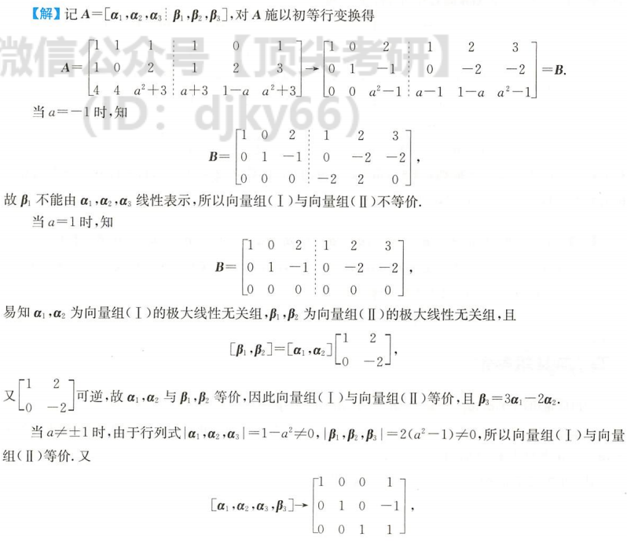

- （12分）试求五元齐次线性方程组
的解空间V（作为的子空间）的一组规范（/标准）正交基。
答案：（注意：答案不唯一！）
故，并且原方程组的一个基础解系为：
接下来将正交化. 令
最后将单位化可得
向量组即为所求。

- （14分）设矩阵$A=\left[\begin{matrix}\begin{matrix}0 & 1 \\ 1 & 0\end{matrix} & \begin{matrix}0 & 0 \\ 0 & 0\end{matrix} \\ \begin{matrix}0 & 0 \\ 0 & 0\end{matrix} & \begin{matrix}k & 1 \\ 1 & 2\end{matrix}\end{matrix}\right]$，已知A的一个特征值为3.
（1）求k；
（2）求矩阵P使得${(AP)}^{T}(AP)$为对角矩阵
【注意：（2）答案不唯一！！】
- 矩阵A的特征多项式为：
$$|λE-A|=\left|\begin{matrix}\begin{matrix}λ & -1 \\ -1 & λ\end{matrix} & \begin{matrix}0 & 0 \\ 0 & 0\end{matrix} \\ \begin{matrix}0 & 0 \\ 0 & 0\end{matrix} & \begin{matrix}λ-k & -1 \\ -1 & λ-2\end{matrix}\end{matrix}\right|=(λ^{2}-1)[λ^{2}-(k+2)λ+(2k-1)]，$$
将A的特征值$λ=3$代入上式，有$|3E-A|=(3^{2}-1)[3^{2}-3(k+2)+(2k-1)]=0$，
解得k=2
- 由1）可得：$A=\left[\begin{matrix}\begin{matrix}0 & 1 \\ 1 & 0\end{matrix} & \begin{matrix}0 & 0 \\ 0 & 0\end{matrix} \\ \begin{matrix}0 & 0 \\ 0 & 0\end{matrix} & \begin{matrix}2 & 1 \\ 1 & 2\end{matrix}\end{matrix}\right]$，
因为$A^{T}=A$，所以${(AP)}^{T}(AP)=P^{T}A^{2}P$，
而$A^{2}=\left[\begin{matrix}\begin{matrix}1 & 0 \\ 0 & 1\end{matrix} & \begin{matrix}0 & 0 \\ 0 & 0\end{matrix} \\ \begin{matrix}0 & 0 \\ 0 & 0\end{matrix} & \begin{matrix}5 & 4 \\ 4 & 5\end{matrix}\end{matrix}\right]$，对应于$A^{2}$的二次型为$x^{T}A^{2}x={x_{1}}^{2}+{x_{2}}^{2}+5{x_{3}}^{2}+5{x_{4}}^{2}+8x_{3}x_{4}={x_{1}}^{2}+{x_{2}}^{2}+5{(x_{3}+\frac{4}{5}x_{4})}^{2}+\frac{9}{5}{x_{4}}^{2}$，
作线性变换：
$$\left\{\begin{aligned}y_{1}=x_{1} \\ y_{2}=x_{2} \\ \begin{matrix}y_{3}=x_{3}+\frac{4}{5}x_{4} \\ y_{4}=x_{4}\end{matrix}\end{aligned}\right.$$
即$x=\left[\begin{matrix}x_{1} \\ x_{2} \\ \begin{matrix}x_{3} \\ x_{4}\end{matrix}\end{matrix}\right]=\left[\begin{matrix}y_{1} \\ y_{2} \\ \begin{matrix}y_{3}-\frac{4}{5}y_{4} \\ y_{4}\end{matrix}\end{matrix}\right]=\left[\begin{matrix}\begin{matrix}1 & 0 \\ 0 & 1\end{matrix} & \begin{matrix}0 & 0 \\ 0 & 0\end{matrix} \\ \begin{matrix}0 & 0 \\ 0 & 0\end{matrix} & \begin{matrix}1 & -\frac{4}{5} \\ 0 & 1\end{matrix}\end{matrix}\right]\left[\begin{matrix}y_{1} \\ y_{2} \\ \begin{matrix}y_{3} \\ y_{4}\end{matrix}\end{matrix}\right]=Py$，
将$x=Py$代入二次型$x^{T}A^{2}x$得：
$$x^{T}A^{2}x={(Py)}^{T}A^{2}(Py)=y^{T}{(AP)}^{T}(AP)y$$
$$=y^{T}\left[\begin{matrix}\begin{matrix}1 & 0 \\ 0 & 1\end{matrix} & \begin{matrix}0 & 0 \\ 0 & 0\end{matrix} \\ \begin{matrix}0 & 0 \\ 0 & 0\end{matrix} & \begin{matrix}5 & 0 \\ 0 & \frac{9}{5}\end{matrix}\end{matrix}\right]y$$
即矩阵$P=\left[\begin{matrix}\begin{matrix}1 & 0 \\ 0 & 1\end{matrix} & \begin{matrix}0 & 0 \\ 0 & 0\end{matrix} \\ \begin{matrix}0 & 0 \\ 0 & 0\end{matrix} & \begin{matrix}1 & -\frac{4}{5} \\ 0 & 1\end{matrix}\end{matrix}\right]$，使得${(AP)}^{T}(AP)$为对角矩阵。

四、 证明题（每题5分，共15分）

- 设齐次线性方程组$\left\{\begin{matrix}a_{11}x_{1}+a_{12}x_{2}+a_{13}x_{3}+a_{14}x_{4}=0 \\ a_{21}x_{1}+a_{22}x_{2}+a_{23}x_{3}+a_{24}x_{4}=0\end{matrix}\right.$，有基础解系：
β₁=[$b_{11}$，$b_{12}$，$b_{13}$，$b_{14}$]^{T}，β₂=[$b_{21}$，$b_{22}$，$b_{23}$，$b_{24}$]^{T}，
记α₁=[$a_{11}$，$a_{12}$，$a_{13}$，$a_{14}$]^{T}，α₂=[$a_{21}$，$a_{22}$，$a_{23}$，$a_{24}$]^{T}。
证明：向量组α₁，α₂，β₁，β₂线性无关。
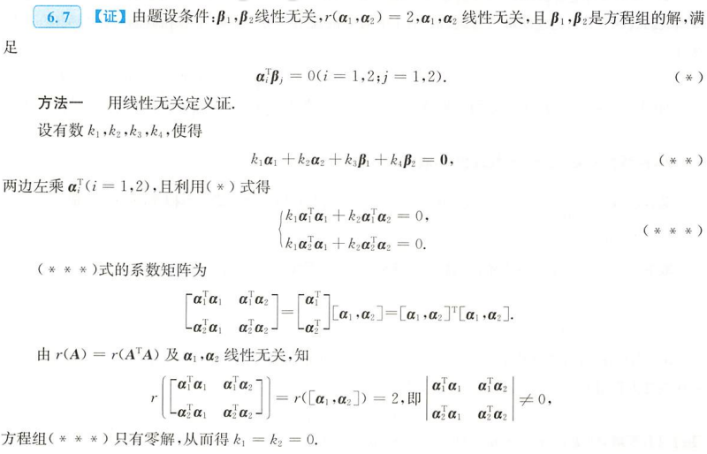
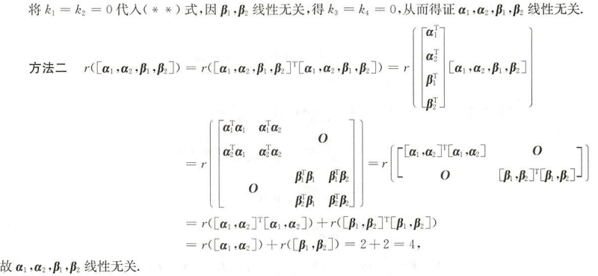

- 已知$A，B$是n阶矩阵且$A$可逆，证明$AB$和$BA$有相同的特征值。
【证明】
因$A$可逆，由$A^{-1}(AB)A=BA$，即$AB$和$BA$相似，故$AB$和$BA$有相同的特征值或由特征多项式
$$\begin{aligned}|λE-AB|&=\left|λAA^{-1}-AB\right|=\left|A\left(λA^{-1}-B\right)\right| \\ &=|A|⋅\left|λA^{-1}-B\right|=\left|λA^{-1}-B\right|⋅|A| \\ &=|λE-BA|,\end{aligned}$$
所以$AB$和$BA$有相同的特征值。

- a₁、a₂、a₃均为三维向量，则“对任意常数k、l，向量a₁+ka₃、a₂+la₃都线性无关”是“向量a₁、a₂、a₃线性无关”的什么条件？并证明。

必要条件，即若向量a₁、a₂、a₃线性无关，则向量a₁+ka₃、a₂+la₃都线性无关
证明：
必要性：
设c1(a₁+ka₃)+c2(a₂+la₃) = 0
则c1a₁+c2a₂+(c1k+c2l)a₃ = 0
∵a₁、a₂、a₃线性无关，即c1=0，c2=0
∴a₁+ka₃、a₂+la₃都线性无关

不是充分条件：
举反例：
设a₁、a₂线性无关，a₃=0
则a₁+ka₃、a₂+la₃（即a₁、a₂）线性无关，但a₁、a₂、a₃线性相关

